高中通用技术必修《技术与设计2》

第一单元 结构及其设计

1.1常见结构的认识

拓展性资源

【一、结构的分类】

按不同的标准，结构可有多种分类方式。而且，现实中的结构往往是多种结构类型的组合。从结构的**几何形态**来分，可以有以下几种。

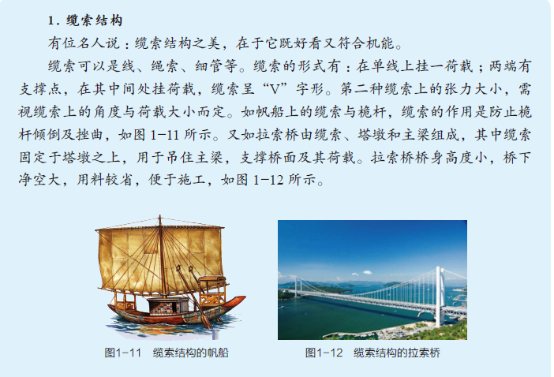

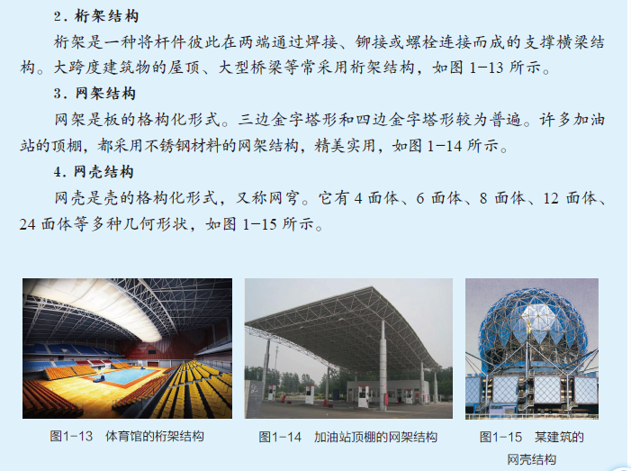

【**二、梁、拱受力的简单图示**】

